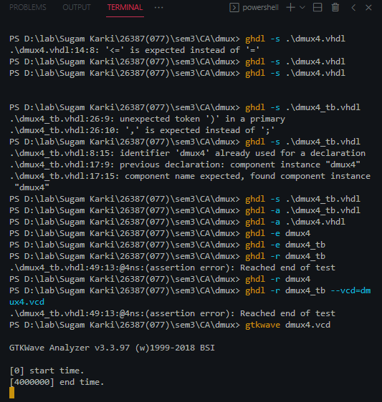

**Output:**

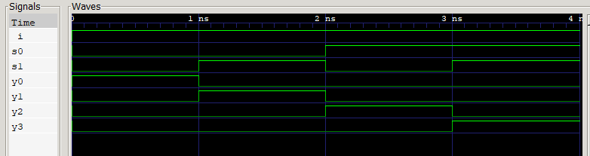

Fig.: 4x1 Demultiplexer